Tarea 1.7: Graficar la serie trigonométrica de Fourier

$$f\left(t\right)=\frac{1}{2}+\sum_{n=1}^{∞}{\left(\frac{1}{nπ}\right)\left(1-cos⁡(nπ)\right)\sin\left(\frac{nπ}{2}t\right)}$$

# a)

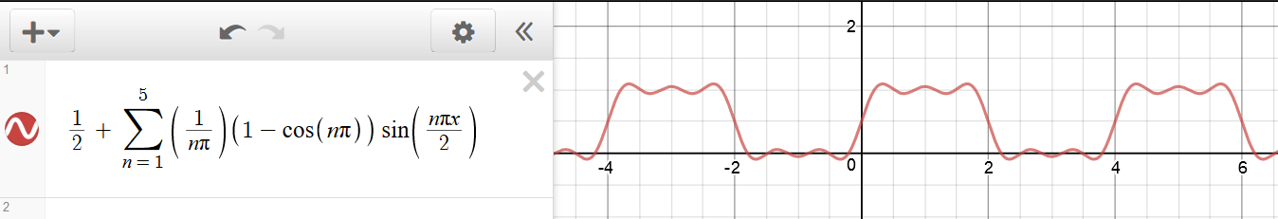

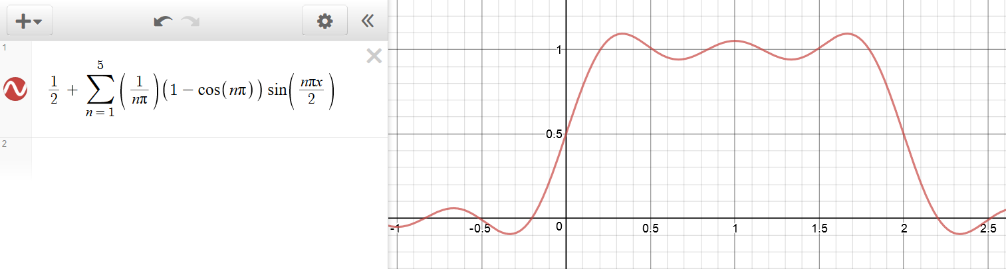

# b)

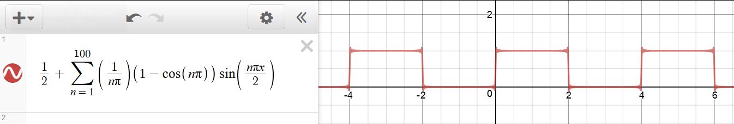

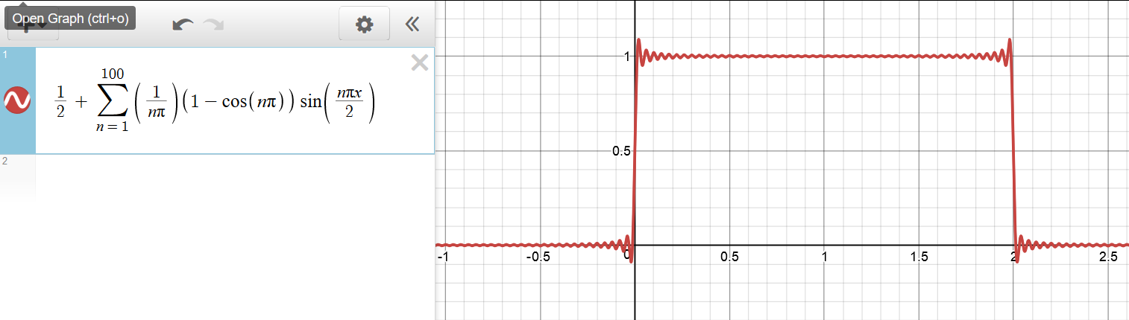

# c)

